
工作联系函
（内部） 编号：JTHR2022
■申请 □通知 □通报 □报告
主题： G3罩壳喷涂及地支架哑光电泳需求
各位领导：
1、G3项目4月25日订单，客户要求罩壳体现客户需求颜色（冷灰色），为满足项目交付，本批次借用罩壳部分同软模件（北京木也）一同进行委外喷涂，喷涂数量明细如下；
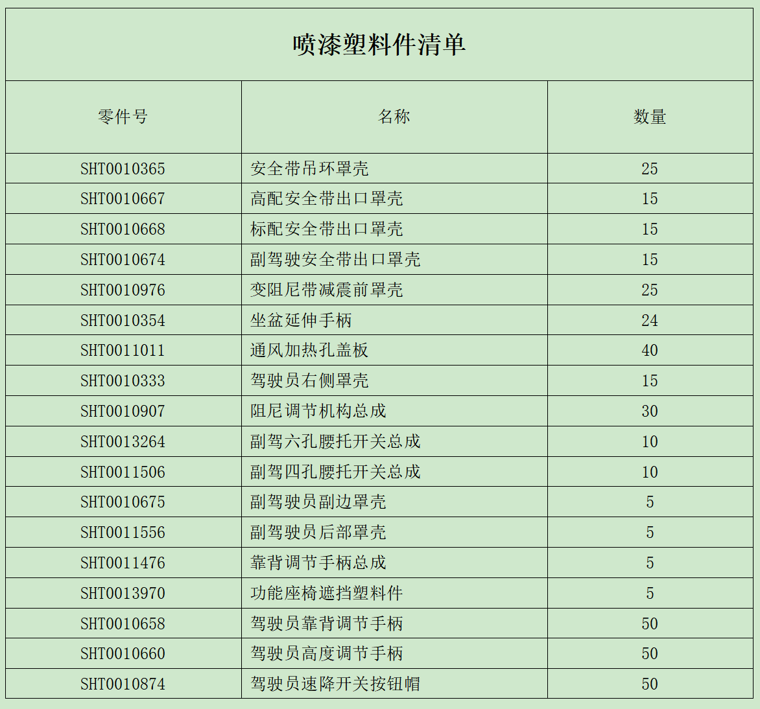
2、中配座椅底支架为哑光电泳，本次5月5日展车样件需体现
需求明细：标配主驾座椅地支架SHT0015371 2件
标配副驾座椅地支架SHT0015377 1件

以上请领导批准

拟文：连晓雨 | 审核： | 日期：20230412 | 发起部门： 项目管理部
发起部门意见： |  |  | 批准日期：
接收部门意见： |  |  | 接收日期：
接收部门意见： |  |  | 接收日期：
总经理的意见： |  |  | 批准日期：

